

Examen Parcial
Nombre: Bran Yames Paz Patatingo
Semestre: Cuarto
Fecha: 18/05/2026
Análisis y Diseño de Algoritmos

  - Indicaciones generales
- El examen es individual.
- Lenguaje de programación JAVA.
- Entrega de código utilizando github.
- Todas las respuestas deben incluir explicación y análisis.
- Debe obtener la recurrencia T(n) y la complejidad Big O de cada problema.
- Se evaluará el razonamiento y la justificación de las soluciones.
- Si dos alumnos presentan el mismo código o existe una sospecha de generación de IA, se citará al alumno para que exponga su código, resuelva preguntas, etc; si el alumno no puede explicar su código fuente tendrá cero (00).
- Si entrega código utilizando algo distinto a un repositorio Github, ó el código se encuentra incompleto, tendrá 2 puntos menos.

- PROBLEMA 1. Verificar si un arreglo está ordenado.
Diseñe un algoritmo recursivo que determine si un arreglo de enteros se encuentra ordenado de menor a mayor.
Ejemplo: [1,2,3,5,8]
Resultado esperado: true
Ejemplo 2: [1,4,2,8]
Resultado esperado: false
Requisitos
- Diseñar el algoritmo.
- Explicar el caso base.
- Obtener T(n).
- Analizar la complejidad temporal.

Análisis
Diseñar un código que pueda reconocer arrays o vectores ordenados de manera ascendente. Para encontrar un algoritmo que me permita reconocer estos arrays hay dos maneras, la primera es utilizando una comparación simple dentro de una iteración: if (arr[i]>arr[i+1). Automáticamente devolver false en caso de que arr[i] sea mayor que la siguiente. Por otra parte, siguiendo las especificaciones, al algoritmo se le implementó recursividad, para que la función se llame a si misma en cada iteración, la línea 4 y la línea 11 es básicamente un bucle for, cuando “i” llegue al tamaño del array menos 1 se puede concluir con que no hubo ningún otro problema es por eso que se retorna true. Desde la línea 6 hasta la línea hasta la 11, verifica si el numero en la posición i es menor a la siguiente posición, si es así entonces “a” aumentara + 1 y cuando “a” llegue al tamaño del array entonces retornara true porque no hubo ningún problema, en la línea 11 volvemos a llamar a la función pero ponemos ++ antes de i para que i pueda incrementar, porque de lo contrario i seguiría siendo 0, y recién a la siguiente podría ser 1.
Recurrencia: T(n)=T(n-1)+1 sigue un patrón, compara un elemento a con un elemento b se observa en la línea 6.
Big O: ϴ(n) Según la tabla al ser de recurrencia T(n-1)+1 debería ser un ϴ (log n) pero no lo es, porque solo realiza el tamaño del array menos 1, por ejemplo: el tamaño de mi array es 5 pero el numero de comparaciones que hará es 4 porque recordemos que el primer dato empieza desde 0 y si compara el dato en la posición 0 con el dato en la posición 1 ahí termina la primera iteración, básicamente aquí se decide si continua o se convierte en false.

Código

- public class problema1 {

- public static boolean resultado(int arr[], int n, int i){
- if(i == n-1) return true;
- int a = 0;
- if(arr[i]< arr[i+1]){
- a++;
- if ( a==n){
- return true;
- }
- return resultado( arr, n , ++i);
- }

- return false;
- }

- public static void main(String[] args){
- int arr[]={1,2,3,5,8};
- int i=0;
- int n = arr.length;
- boolean valor = resultado(arr,n, i);
- if(valor == true){
- System.out.print("el valor es: true");
- } else {
- System.out.print("el valor es: false");
- }
- }
- }

Pruebas con los 2 casos
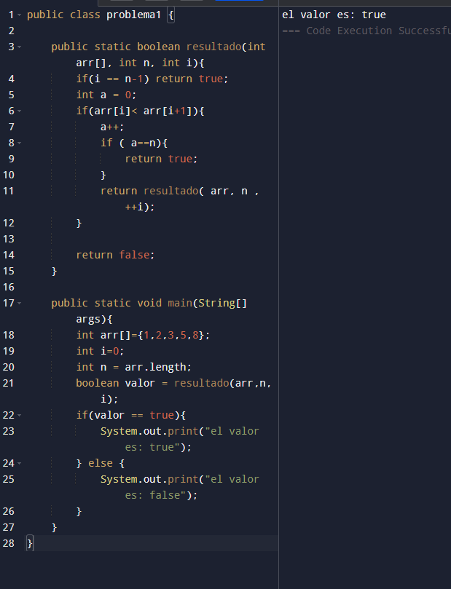
Compilador en línea Programiz
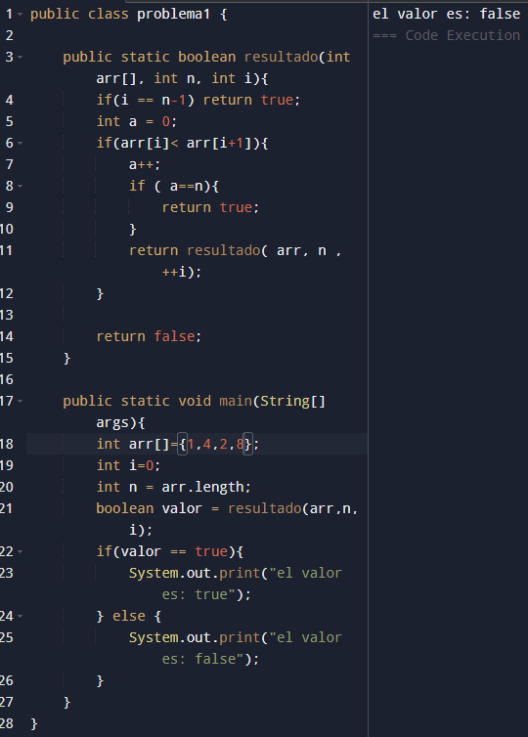
Compilador en línea Programiz

PROBLEMA 2. Segundo elemento más grande usando divide y vencerás
Diseñe un algoritmo utilizando divide y vencerás que encuentre el segundo elemento más grande de un arreglo de enteros.
Ejemplo:
[8,3,10,5,7]
Resultado esperado: 8
Requisitos
- Diseñar el algoritmo usando divide y vencerás.
- Explicar cómo se combinan los resultados.
- Obtener T(n).
- Analizar la complejidad temporal Big O.

Análisis
Diseñar un código usando la teoría divide y vencerás que encuentre el segundo elemento más grande de un array. Para encontrar una solución que me permita hallar este segundo mayor, el main primero implementa una búsqueda iterativa secuencial: usa un primer bucle for para recorrer las 5 posiciones y capturar el número mayor absoluto guardándolo en may. Luego, ejecuta un segundo bucle for independiente que vuelve a evaluar las 5 posiciones buscando el número más grande pero ignorando deliberadamente al valor que coincide con may, guardando el resultado en la variable seg_elem. Por otra parte, siguiendo las especificaciones del enunciado, implementé el método divide para imitar la reducción del problema. El bucle for exterior de la función divide realiza un máximo de 4 iteraciones se divide el tamaño a la mitad usando n=n/2 . La línea 5 es como un punto de control: si el tamaño actual del subarreglo n es impar (n%2== 1), se asume que el arreglo ha alcanzado su punto mínimo de división y "ahí queda". En ese momento se rompe la división y se ejecuta el bucle for anidado desde la línea 6 hasta la 11. Esta iteración evalúa lo que queda del arreglo hasta n y realiza la combinación en tiempo real: si arr[j] supera a may, el valor anterior de may se desplaza a seg_elem y el nuevo máximo toma el puesto de may, si no le gana pero supera al seg_elem siendo diferente del mayor se actualiza seg_elem. Al terminar este ciclo, la línea 14 fuerza atreves del break finalizar la iteración y devolver seg_elem.
Recurrencia: T(n)=2T(n/2) + n² sigue esta estructura porque se va dividiendo hasta que deje de ser divisible entre dos y a la vez va incrementando exponencialmente el número de veces que se debe comparar.
Big O: ϴ(n) Según el teorema de divide y vencerás el orden de reducción n = n / 2 es ϴ(log n), pero el algoritmo global no lo es porque en el main dentro de la condicion if(n%2== 1) de la función divide hay ciclos for independientes que recorren los elementos del arreglo uno por uno, por ejemplo: con nuestro arreglo de tamaño 5, el ciclo for del main realiza 5 iteraciones para hallar el may, y otras 5 para el seg_elem. Cuando pasa a la función divide, entra en la primera vuelta al bucle interno de j, ejecutando 5 comparaciones lineales antes de hacer el break.

Código
- public class problema2 {

- public static int divide(int arr[], int n, int seg_elem, int may){
- for(int i=0; i < 4; i++){
- if(n%2== 1){
- for(int j=0; j<n; j++){
- if(arr[j]>may){
- seg_elem=may;
- may=arr[j];
- }else if(arr[j]>seg_elem && arr[j]!=may){
- seg_elem=arr[j];
- }
- }
- break;
- }
- n = n / 2;
- }
- return seg_elem;
- }

- public static void main(String[] args){
- int arr[]={8,3,10,5,7};
- int n = arr.length;
- int seg_elem=0;
- int may=0;
- for(int i = 0; i<5; i++){
- //encuentro mi mayor
- if(arr[i]>may) may= arr[i];
- }

- //segundo mayor

- for (int i = 0; i<5 ; i++){
- if (arr[i]>seg_elem && arr[i] != may){
- seg_elem = arr[i];
- }
- }
- System.out.println("num grande 2: "+ seg_elem);
- seg_elem =0;
- may = 0;
- //metodo divide y venceras
- System.out.print("num grade 2: " + divide(arr,n ,seg_elem, may));
- }
- }

Prueba
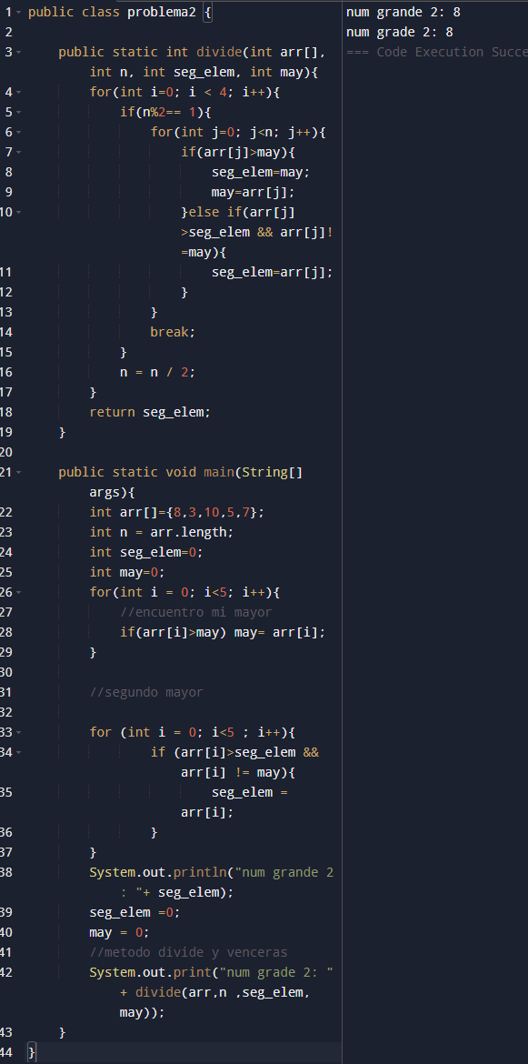
Compilador online programiz

